Конспект НОД с детьми старшего дошкольного возраста по
ФЭМП к проекту «Почта» на тему: «И в сказке почта есть»
воспитателя высшей категории ГБДОУ детский сад №51
Калининского района Санкт – Петербурга Стешенко О. В.
Образовательные задачи:
- Закрепление навыка порядкового и количественного счёта в пределах 7.
- Формирование умения сравнивать рядом стоящие числа в пределах 10 на основе сравнения конкретных множеств.
- Закрепить навык получения равенства из неравенства, добавляя к меньшему количеству один предмет или убирая из большего количества один предмет.
- Закрепить навык умения различать вопросы «Сколько?», «Который?» («Какой?») и правильно отвечать на них.
- Совершенствовать и систематизировать знания о характеристиках объёмных фигур игры «Блоки Дьениша".
- Формирование навыка ориентировки на плоскости.
Развивающие задачи:
- Совершенствование понимания смысла пространственных отношений слева – справа от, между, рядом с, за, под, на.
- Продолжать развивать психические процессы: внимание, логическое мышление, зрительное восприятие, память.
- Развитие мыслительных операций, речевой деятельности, зрительного внимания.
- Закрепление умения устанавливать последовательные взаимосвязи.
- Развитие тонкой моторики, координации речи с движением.
- Развитие конструктивных навыков.
- Совершенствование умения тактильно узнавать и различать плоские геометрические фигуры (круг, квадрат, овал, прямоугольник, ромб), узнавать их форму в предметах ближайшего окружения.
Воспитательные задачи:
- Воспитание познавательного интереса к математической деятельности.
- Воспитание положительного отношения к товарищам, умения действовать сообща, доводить начатое дело до логического завершения.
- Воспитание желания помочь людям, находящимся в затруднительной ситуации.
Оборудование: интерактивное устройство MIMIO, ноутбук, проектор, авторская мимио – презентация «И в сказке почта есть», по 2 конверта на каждого ребёнка, по 2 комплекта открыток на каждого ребёнка (4 и 5; 5 и 6; 3 и 3; 3 и 4; 6 и 7), запас - 10 открыток для составления равенства, комплект карточек с цифрами от 1 до 10 на каждого ребёнка, вывеска «Почта», обруч, 3 набора «Блоки Дьениша», волшебный мешочек, плоскостные фигуры круга, треугольника, квадрата, овала, ромб, «Танграм» на каждого ребёнка, карты-сериация из геометрических фигур, цифр и аналогичный раздаточный материал на каждого ребёнка,
Ход НОД:
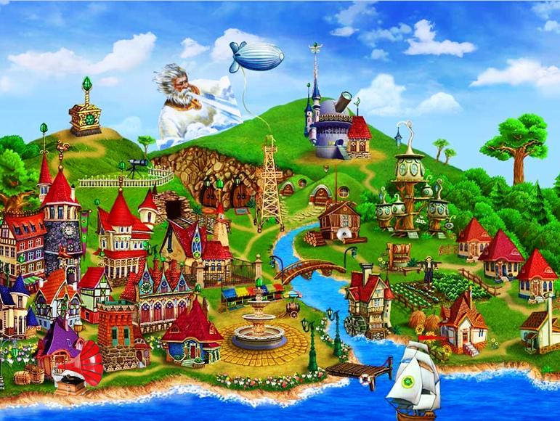
Внимание детей привлекается звучащей с экрана инструментальной музыкой и изображением сказочного города. (Демонстрация мимио - страницы №1.)
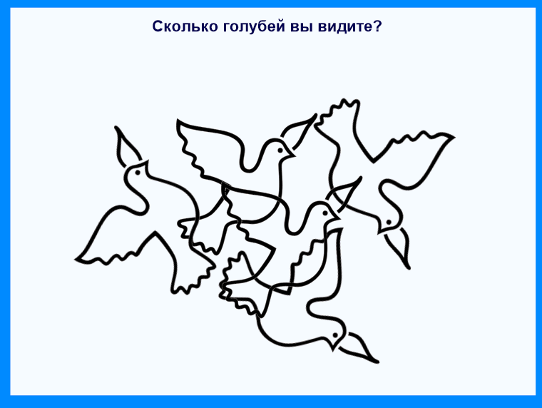
- Ребята, из сказочного города улетели все почтовые голуби. (Демонстрация мимио – страницы №2 с зашумлённой картинкой).
- Сколько почтовых голубей улетело? (Улетело 5 почтовых голубей.)
- Как вы думаете, почему их называют почтовыми голубями? (Их называют почтовыми голубями, потому что они переносят письма, открытки.)
- Если мы прочитаем все письма, то сможем вернуться в сказочный город.
Дидактическая игра « Сравни открытки в письмах».
- Смотрите, голуби каждому из вас принесли по два конверта.
- Откройте первый конверт, покажите цифрой, сколько в нём открыток.
- Откройте второй конверт, покажите цифрой, сколько в нём открыток.
- Сделайте так, чтобы в каждом конверте стало одинаковое количество открыток. У нас есть запас открыток, если кому – то надо.
Дети вскрывают первый индивидуальный конверт, достают содержимое, считают открытки, обозначают их количество карточкой с соответствующей цифрой. Затем – второй конверт. Они самостоятельно сравнивают неравенство и уравнивают его, добавляя из резерва открытку или убавляя одну из соответствующей группы.
- Тёма, что у тебя получилось? (4 меньше 5, я к 4 добавил 1, их стало поровну, по 5.)
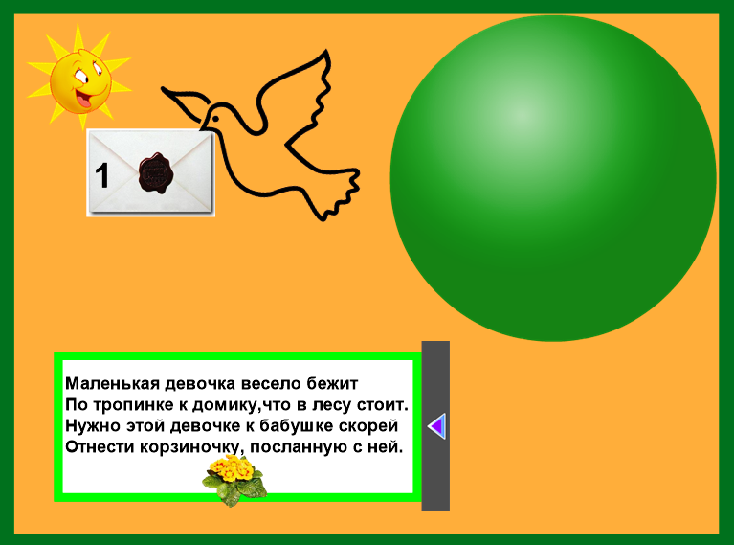
Демонстрация мимио – страницы №3 с загадкой
о Красной Шапочке.
Педагог читает загадку, дети отгадывают.
- Красная Шапочка получила приглашение, а куда – не скажу. Я буду «бросать» вам звуки, а вы их ловите, и соберите слово. Б – А – Л. Куда пойдёт Красная Шапочка? (Красная Шапочка пойдёт на бал.)
Демонстрация мимио – страницы №4 с лесенкой.
Игровое упражнение «Гости Принца».
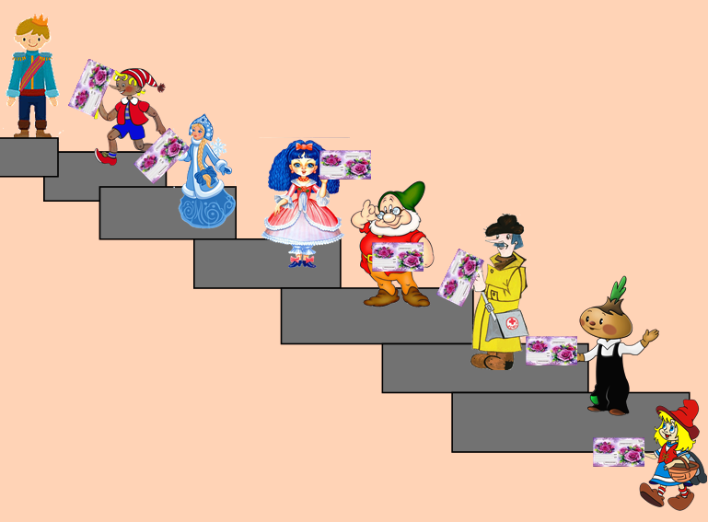
- Как узнать, сколько пригласительных писем получили гости? (Надо посчитать гостей.)
- Верно, Тёма, посчитай гостей. (На бал к принцу пришло 7 гостей.)
- Кто поднимается по лестнице первым? (Первым по лестнице поднимается Буратино с посылкой.)
- Что держит в руках пятый гость? (Почтальон Печкин держит в руках сумку почтальона.)
- Кто находится между Красной Шапочкой и Гномиком? (Между Красной Шапочкой и Гномиком находится Кот Матроскин.)
Демонстрация мимио – страницы №5 с Замком Чисел.
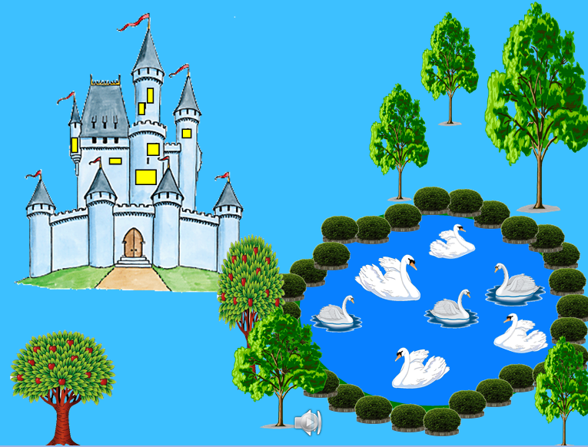
Развивающая игра «Замок Семи чисел».
- Принц живёт в замке, который называется «Замком Семи чисел». Как вы думаете, почему он так называется? (Замок так называется, потому что у него 7 башенок, 7 флагов, 7 окошек, 7 лебедей, 7 деревьев.)
- Подул ветерок, прилетел голубь.
Демонстрация мимио – страницы №6 с загадкой про Буратино.
Педагог читает загадку, а дети её отгадывают.
- Мальвина попросила Буратино сходить на почту, но ему нужна помощь. Выберите корреспонденцию, за которой вы пойдёте на почту.
Дидактическая игра «Блоки Дьениша - Корреспонденция».
Под вывеской «Почта» расположен обруч. Внутри обруча лежат блоки Дьениша.
Педагог предлагает детям на выбор карточки – схемы, характеризующие качества геометрической фигуры и предметные картинки: 2 письма, 2 посылки, газета, журнал, 2 марки.
Дети выполняют индивидуальные задания с блоками Дьениша.
- Тёма, расскажи про свою корреспонденцию. (Я получил на почте два письма. Они круглые, жёлтые, маленькие, толстые. И т.д.)
- Буратино благодарит за помощь и предлагает отдохнуть.
Речь с движением «Почтальон».
Что принёс нам почтальон? Дети сжимают и разжимают кулачки.
С толстой сумкой ходит он. Приседают и «шагают» пальчиками по ковру.
Перевод, журнал, газету, Отхлопывают слоговой рисунок слова по коленям,
в ладоши, по коленям.
В бандероли две дискеты Загибают 2 пальца на одной руке.
И письмо от тёти Вали, Загибают 1 палец на другой руке.
Чтоб её приезда ждали. Рисуют в воздухе двумя руками сердце.
- Наш Буратино филателист, что это значит? (Филателист коллекционирует, собирает марки.)
Дидактическая игра «Сериация- почта».
- Найдите в коллекции пропущенные марки, продолжите ряд.
Дети на индивидуальных листах выкладывают в соответствии с закономерностью геометрические фигуры.
- Проверьте своего соседа, как он справился.
- Молодцы, справились с трудностями. Теперь покажем Буратино, куда ему надо идти.
Дидактическая игра на ориентировку в пространстве.
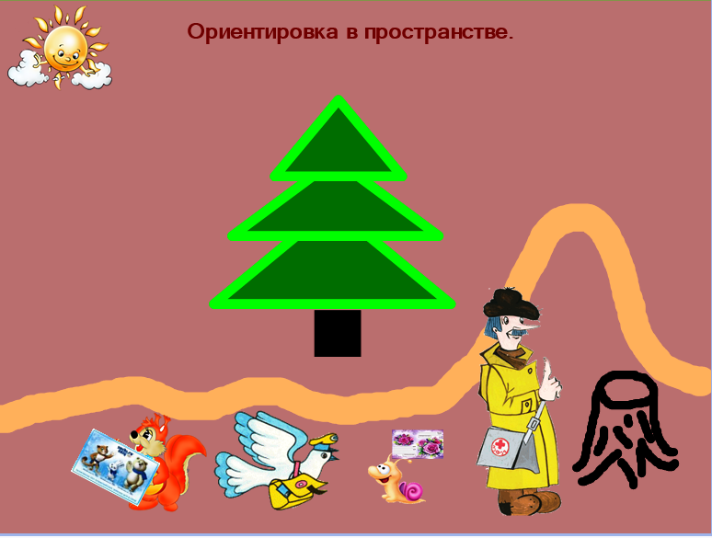
Педагог разворачивает перед детьми карту с изображением лесной поляны или демонстрирует мимио –страницу №7.
- Это карта, но её надо дополнить.
- Влад, поставь Почтальона Печкина за ёлку.
- Алина, где находится почтовый голубь?
Педагог сам переносит голубя на ель.(Почтовый голубь находится на ёлке.)
- Анна, поставь улитку с письмом под ёлку. Назовите первый звук в слове У- литка. (В слове улитка первый звук У.)
- Назовите последний звук в слове улитк – А. (В слове улитка последний звук А.)
- Диана, помести белку с маркой справа от ёлки.
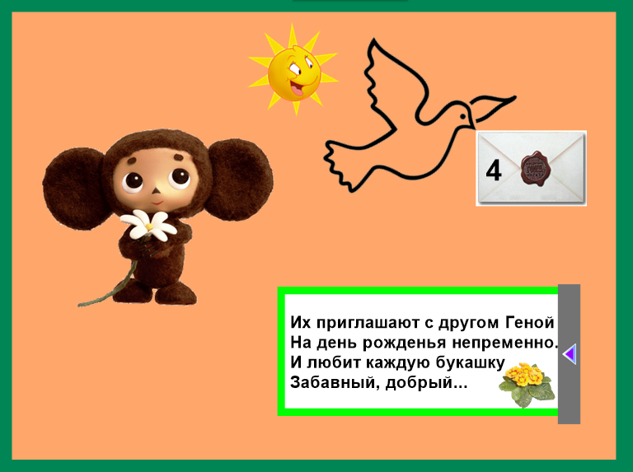
-Молодцы, Буратино благодарит вас за помощь, а к нам прилетел…(К нам прилетел почтовый голубь.)
Демонстрация мимио – страницы № 8.
Педагог загадывает загадку о Чебурашке, дети – отгадывают.
- Чебурашка хочет поиграть с вами в волшебный мешочек.
Тактильная игра «Волшебный мешочек – геометрические фигуры».
- Тёма, определи на ощупь, что находится в мешочке. (Это круг.)
- Какой предмет в нашей группе похож на круг? (На круг похожи часы на стене.)
Дети определяют треугольник, квадрат, овал.
- Молодцы, Чебурашка дарит вам Танграм. Давайте соберём портрет Почтальона Пустыни. Кого можно назвать почтальоном пустыни? (Почтальоном пустыни можно назвать верблюда.)
Развивающая игра «Танграм – Верблюд».
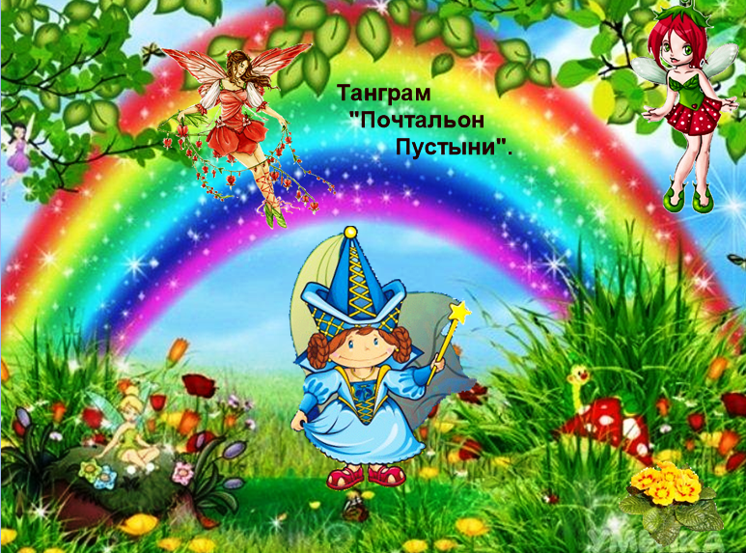
Демонстрируется мимио – страница №9 и дети под инструментальную музыку собирают верблюда с опорой на собственный опыт.
- Давайте полюбуемся почтальонами пустыни друг у друга.
Демонстрация мимио – страницы с городом.
- Вот мы и вернулись в сказочный город!
- Скажите, пожалуйста, какая игра вам понравилась? (Ответы детей.)

